Bratlturnier in Helfenberg
Dem Aufruf zum Bratlturnier leisteten dieses Mal 250 SchützInnen Folge.
Herrlicher Sonnenschein und angenehme Temperaturen machten Lust auf den Tag.
Anmeldung und Kasse liefen problemlos und schnell ab, so dass dem Einsatz nichts mehr im Wege stand.
Eine Gruppe war rasch gefunden, so dass sofort gestartet werden konnte.
Durch den fliegenden Start mit 2 Einstiegszonen wurden lange Wartezeiten vermieden.
Der Parcour war mit 34 Zielen sehr interessant und abwechslungsreich gestellt. Originelle Schüsse vom Pferd, Wackelbrett oder Hohlschuss
waren wieder mit dabei. Der Schuss aus dem Zelt fehlte heuer (leider!). Manche waren froh, manche vermissten ihn - je nach persönlichem Vorjahresergebnis
Dafür gab's neue Teilnehmer:
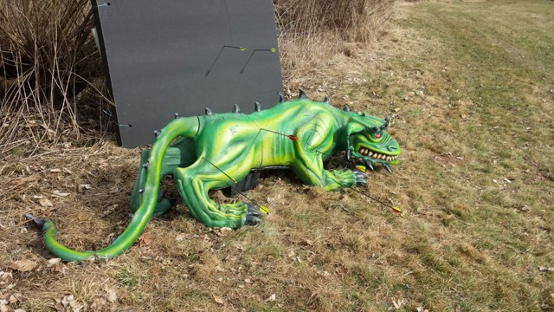
Das am Ende gereichte Schnapserl war ein guter Schlusspunkt der Parcourrunde bevor es zum hervorragend zubereiteten Bratl ging.
Das Bratlturnier in Helfenberg ist trotz der längeren Anreise in jedem Fall einen Besuch wert.
Ein Wiedersehen im nächsten Jahr ist schon fix eingeplant.
Ergebnis:
Thomas Malek BHR Herren allg. 18. Rang

